- 用基本门电路组成的逻辑电路就是组合逻辑电路 错误
- 凡是用与非门构成的逻辑电路一定是组合电路。 错误
- 对有限状态机概念描述正确的项是哪些？ 有限状态机包括状态存储器和组合逻辑电路、有限状态机的状态数量是有限的、有限状态机是可以记住过去输入历史的控制器电路
- 时序逻辑电路是由______电路和_________电路组成的。 组合，存储
- 下列逻辑电路不具有记忆功能的是 译码器
- 下面对于有限状态机错误的说法是 有限状态机不具有记忆性
- 有限状态机的状态数目是有限的，所以有限状态机经过的状态序列只能是有限长。 错误
- 给出电路图的次态方程和输出方程，正确的是______。
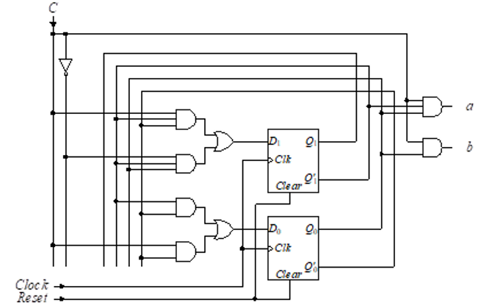
D1=CQ0'Q1'+C'Q0Q1'
D0=Q0'Q1'+CQ0'
a=CQ1'Q0
b=CQ0
- 由基本的逻辑门可以构成具有记忆功能的电路。 正确
- 下列具有记忆功能的电路或器件是 锁存器、触发器
- 在状态图中， 所有的当前状态下的有效输出都应列在 状态节点
- 下列关于D锁存器和D触发器的描述，正确的是： D触发器是时钟沿敏感；D锁存器是电平敏感。
- 有限状态机的分析过程顺序正确的一项是______。 ③②④⑤①
①根据次态表和输入表画出状态图；
②从次态方程推导出次态表；
③由组合次态逻辑电路导出次态方程；
④由组合输出逻辑电路导出输出方程；
⑤由输出方程导出输出表。
- D触发器只有一个输入端，因此无法保持数据。 错误
- 下列对于锁存器和触发器描述正确的是 锁存器和触发器都是具有存储功能的逻辑电路、每个锁存器或触发器都能存储1位二进制信息、锁存器是对脉冲电平敏感的电路、触发器是对时钟脉冲边沿敏感的电路
- 在寄存器中，通常有一个Clear端，它的作用是 置零
- 本班有118名同学，应该采用几个触发器来构成存储该班同学的编号信息。 7
- 关于状态机，下列正确的是 Mealy状态机输出决定于寄存器的输出以及输入信号、Moore状态机输出仅决定于寄存器的输出，与输入信号无关
- 时序逻辑电路在结构上 必须有存储电路
- 下列哪一种是正确的摩尔型状态机的状态图画法（其中，C为输入，Y为输出）
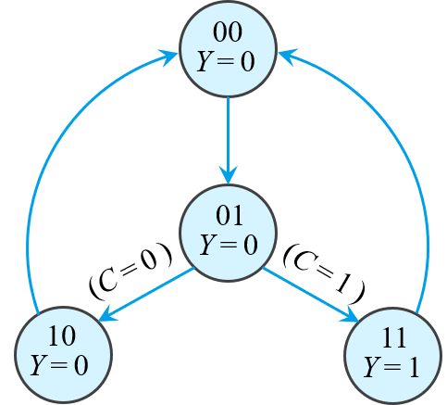
- 如果一个半导体储存器中有m位地址线，则应有______个储存单元；若输出位数为n位，则其存储容量为______位。 2^m，(2^m)n

